Nota de prensa

Desarrollo económico

Honduras se declara listo para implementar las Zonas de Empleo

- Se ha identificado siete clúster económicos, energéticos, turísticos y agroindustriales que serán elevados a su máxima potencia

- Las zonas de empleo representan la mayor propuesta económica en la historia de Honduras, por lo que es el momento de decir presente

Tegucigalpa. Honduras tiene toda una plataforma para alcanzar el desarrollo económico a través de la atracción de inversiones extranjeras en Zonas de Empleo.

Durante una disertación magistral mostró los siete cluster o zonas especiales identificadas en el territorio y en las cuales se pueden desarrollar los polos de desarrollo.

El secretario de Desarrollo Económico, Arnaldo Castillo, destacó que a través del programa de Crecimiento Económico Honduras 2020, se potencian seis sectores claves de la economía: Turismo, Maquila textil, manufactura intermedia de autopartes, servicios de apoyo a negocios (call center), agroindustria y vivienda.

En todos estos sectores se generará 600,000 empleos en los próximos cinco años.

En esa misma ruta, se han identificado siete polos de desarrollo: Trujillo (clúster económico), Choluteca (clúster energético), Olancho (clúster energético y económico), Santa Bárbara (clúster energético), Comayagua (clúster agroindustrial), Valle (centro logístico) e Islas de la Bahía (clúster turístico).
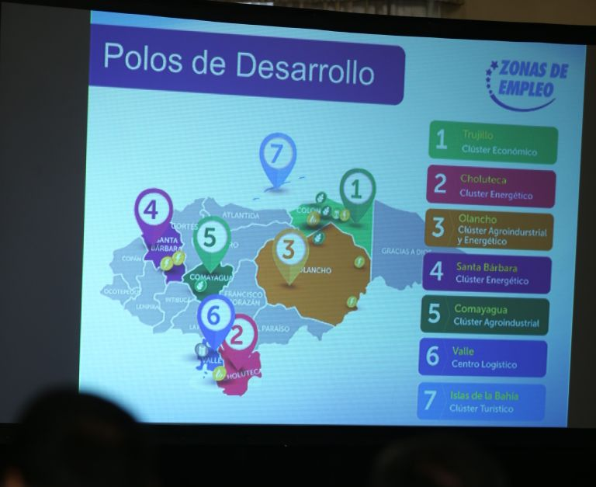

Clúster de Trujillo

En el clúster de Puerto Castilla se contemplan tres grandes proyectos: GENERACIÓN DE 450MW con una inversión de 1,350 millones de dólares, mediante la instalación de una Planta de energía eléctrica en Trujillo - Limones.

Una terminal de gas a un costo de 800 millones de dólares, para generar energía eléctrica, gas vehicular y un centro logístico que suplirá el mercado local, adicionalmente el mercado de Guatemala, Nicaragua, El Salvador y el Caribe.

Una refinería a un costo de 400 millones de dólares, proyecto que abastecerá de petróleo y otros combustibles fósiles el mercado nacional y regional.

Clúster Colón y norte de Olancho

Se potenciará el sector agroindustrial y turístico en Colón y el norte de Olancho mediante inversiones en harina de soya y aceite por $18 millones, frijol de soya por $7.2 millones, cerdo, pollo y cría de ganado por $6 millones, proyecto agroindustrial en Sonaguera y el Aguán por 30 millones y hoteles y viviendas para retirados por $90 millones.

Clúster en Choluteca

Se explotará el potencial energético de Choluteca con la generación de gas mediante una inversión inicial de 600 millones de dólares. La producción de energía con gas es un objetivo estratégico, lo que generará la reducción del costo de energía en Honduras y en Centroamérica hasta un 40%.

Clúster en Olancho, El Paraíso y Colón

Se busca potenciar el potencial agroindustrial y energético de la región oriental, mediante un proyecto agroindustrial que promoverá la producción bovina a un costo de 18 millones de dólares.

Asimismo la construcción de las represas PATUCA I y II permitirá disminuir la dependencia de la energía térmica, equilibrando la matriz energética del país. Se contempla generar 524 mw de energía limpia (270 mw para PATUCA I y 150 mw para PATUCA II) a un costo total de 812 millones de dólares.

Clúster en Santa Bárbara
Se contemplan los proyectos energéticos de Llanitos que contará con 80 MW de capacidad instalada, generando un promedio anual de 370 GW. El área aproximada del embalse es de 20 km2.

Además el proyecto Jicatuyo con 210 MW de capacidad instalada y una generación promedio anual de 880 GW. El área aproximada del embalse es de 65 km2.

Entre ambos la inversión aproximada es de 870 millones de dólares.

Clúster en Comayagua

Se proyecta una inversión de 20 millones de dólares para aumentarla producción de filete de tilapia para exportación, 4.3 millones para el centro de genética porcina que incluye granja de engorde, granja multiplicadora y granja núcleo.

Además un agroparque con una inversión de 50 millones de dólares, con el objetivo de crear una zona agroindustrial para darle valor agregado a productos agroclimáticamente competitivos.

Centro logístico en Valle

Aquí se habla de una inversión inicial de 210 millones de dólares para crear un modelo que de puerto en seco que ofrecerá múltiples servicios de transporte de carga y proporcionará servicios comerciales.

Clúster en Islas de la Bahía

Se promoverá un complejo hotelero, habitacional y zonas comerciales en una isla privada en el cristalino caribe hondureño con una inversión inicial de 252.9 millones de dólares.

Todas estas oportunidades de inversión convierten al país en el más atractivo, ya que aunado a ello, Honduras está a solo 2.8 días de México, 2.4 días de mercados de consumo como Nueva York y 14 días de Europa.

Además Honduras ha invertido más de 2,000 millones de dólares para mejorar la conectividad y convertirnos en el Centro Logístico de América con una moderna red de corredores logísticos que unen los puertos en los dos océanos y los aeropuertos.

Se han aprobado leyes para el fomento a la inversión como la ley de Promoción y Protección de Inversiones, la ley de Promoción de la Alianza Público Privada, la ley nacional de empleo por horas y la ley de incentivos al turismo.
Zonas de empleo

Con todo este escenario favorable, Honduras está lista para lanzar un programa innovador de inversión masiva.

La iniciativa del gobierno tiene como propósito acoger a todas aquellas empresas internacionales dispuestas a invertir en el país, recibiendo beneficios de los diferentes programas gubernamentales para incentivar el empleo, entre ellos: CON CHAMBA VIVÍS MEJOR y las Zonas de Empleo.

Las zonas de empleo son áreas del territorio nacional sujetas a un régimen especial que le permite ser administrada en forma autónoma y manejar su propia política fiscal, de seguridad, de promoción de inversiones, resolución de conflictos, manejo y prestación de servicios.

Tienen la obligación de adoptar las mejores prácticas para hacer negocios y ser competitivas en el entorno internacional.

Como características especiales, el mandatario destacó que tienen Personalidad jurídica, están sujetas a un régimen fiscal especial, pueden contraer obligaciones en tanto no requieran para ello la garantía o aval del Estado, pueden celebrar contratos para cumplimiento de sus objetivos en el tiempo y durante varios gobiernos.

Además gozan de autonomía funcional y administrativa que deben incluir las funciones, facultados y obligaciones que la Constitución y las leyes le confieren a los municipios y tienen tribunales internos que son parte del poder judicial pero funcionan de manera autónoma e independiente y bajo el derecho anglosajón (Common Law).

Qué tienen las Zonas de Empleo

- Centros Financieros Internacionales
- Centros Logísticos Internacionales
- Distritos Energéticos Renovables
- Zonas Económicas Especiales
- Sistema Jurídico Especial
- Distritos Especiales de Inversión
- Cortes Comerciales Internacionales
- Ciudades Autónomas
- Zonas Turísticas Especiales
- Zonas Económicas Especiales
- Zonas Mineras Sociales
- Zonas Agroindustriales Especiales
- Zonas Forestales Sociales

